МАДОУ «Центр развития ребёнка – детский сад № 371»

Дидактическое пособие
«Умные логоковрики»
для детей (от 5 – 7 лет)

Подготовила:
учитель-логопед
Шац Л.П.

2021 г. Пермь
Дидактическое пособие «Умные логоковрики» изготовлено с учетом требований к оформлению пособий для дошкольников с ОВЗ: красочность оформления, безопасность, легкость в обращении, возможность манипулирования предметами, картинками.
Съемные детали коврика изготовлены из различных по фактуре материалов, что способствует формированию кинестетических ощущений ребенка.
Актуальность данного пособия состоит в его многофункциональности, направленности на коррекцию различных языковых подсистем, а также некоторых психических функций и мелкой моторики.
Практическая значимость данного пособия выражается в том, что оно стимулирует активность ребенка: возможность предметной деятельности и выбора игры, его познавательную деятельность.

Цель: Повысить эффективность коррекционной работы логопеда.

Задачи:
1. Активизация и выработка дифференцированных движений органов артикуляционного аппарата.
2. Формирование и закрепление навыков словообразования:
Обучение детей первоначальным навыкам словообразования существительных с уменьшительно-ласкательными суффиксами.
Обучение словообразованию наиболее употребительных притяжательных прилагательных.
3. Развитие слогового анализа:
Формирование умения выделять ударный слог.
Формирование навыков определения количества слогов в слове.
4. Подготовка к обучению грамоте:
Формирование навыков звукового анализа.

5. Формирование и закрепление навыков употребления предложно-падежных конструкций:
Обучение умению дифференцированно использовать в речи простые и сложные предлоги.
6. Формирование и закрепление навыков словоизменения:
Формирование навыков употребления существительных во множественном числе.
Формирование навыков употребления существительных множественного числа в родительном падеже.
Формирование навыков согласования существительных с числительными.
7. Развитие тонких дифференцированных движений кистей и пальцев рук.
8. Развитие навыков обобщения, классификации, исключения.
9. Развитие мышления, памяти, внимания

Логопедический коврики для автоматизации поставленных звуков (изолированно, в слогах, словах, предложениях, связной речи)
При работе над звукопроизношением, несмотря на то, что постановку звуков (вызывание), рекомендуется выполнять в слогах (как в онтогенезе), крайне мало задерживаясь на этапе автоматизации звука изолированно, часто приходится иметь дело с детьми, с которыми необходима именно изолированная отработка звуков. Особенно, если у детей тяжелые речевые нарушения. В логопедической литературе не так много пособий на отработку изолированного произношения звуков.
Оборудование: фетр, нашитые дорожки из тесьмы разных цветов, декоративные пуговицы - символы звуков (паровозик [ч], собака, [р], пчела [ж], сердитая кошка, [ш], кораблик [л], вода льётся [с]
Цель: отработка изолированного произношения вызванных (поставленных) звуков [ч, р, ж, ш, л, с]
Задания и упражнения:
Помоги паровозику доехать. Проведи "умным пальчиком" по дорожке, произнося отчетливо: Ч-Ч-Ч.
Аналогично отрабатываются другие звуки. Произносить нужный звук, можно и идя обратно.
Произносить звук можно в двух вариантах: длинно, коротко.
Дополнительно можно придумать истории про "героев": про сердитую кошку, про большую пчелу, которая летела к маленькой божьей коровке и т.д. С детьми, которые не различают цвета, поработать с цветом дорожек, цветом предметов.
Оборудование: фетр, нашитые дорожки из тесьмы разных цветов, на каждой дорожке 6 цветочков (по количеству гласных звуков первого ряда)
Цель: отработка произношения вызванных (поставленных) звуков в слогах, словах.
Задания и упражнения:
Ребенок самостоятельно выбирает дорожку, по которой он пойдет. Логопед спрашивает: кто к кому сегодня пойдет в гости? В зависимости от того, какой звук отрабатывается, ребенок шагает пальчиками по цветочкам выбранной дорожки, произнося, например: РА-РЫ-РО-РУ-РЭ (если мягкий вариант произношения есть, то он тоже отрабатывается РИ, если нет, то ребенок шагает только по пяти цветочкам). Также отрабатывается произношение в обратных слогах.
При отработке произношения звука в словах, ребенок называет слово и нажимает на цветочек (можно одним указательным пальчиком, можно всеми пятью пальчиками по очереди). Как вариант усложнения задания: логопед называет несколько слов в зависимости от возможностей ребенка и возраста), ребенок повторяет слова, нажимая на цветочки по порядку, слева-направо, затем логопед просит назвать, какое слово было на третьем, втором цветочке. Можно попросить ребенка придумать шесть слов (или три-четыре, а остальные логопед поможет) и тогда, например, Мишка попадет в свой домик.
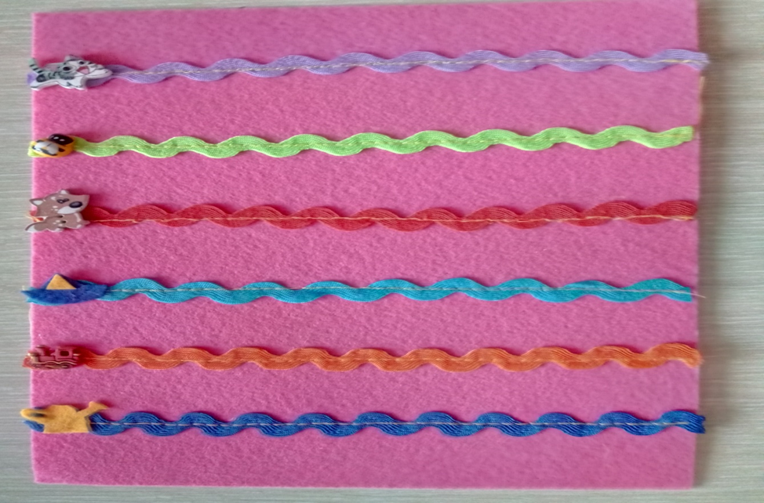

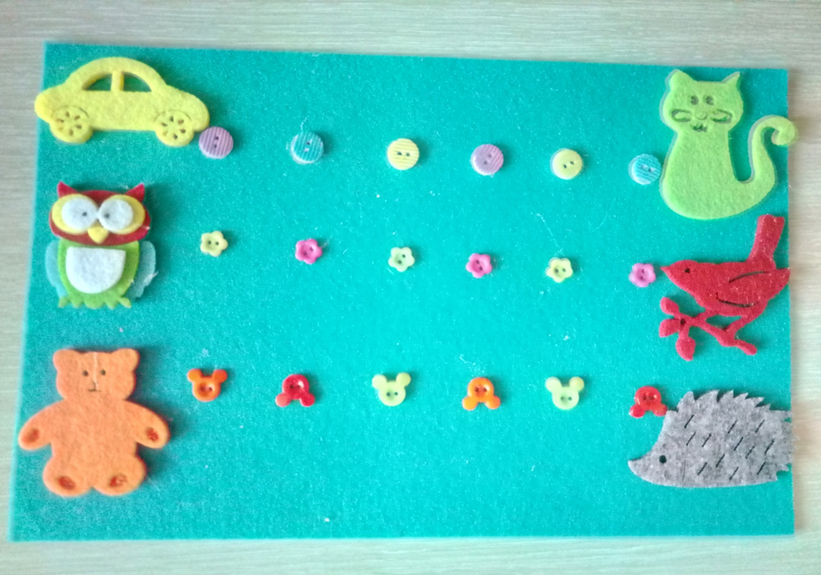

Логопедический коврик (для развития предметной деятельности, работы над семантикой)
Оборудование: фетр, декоративные пуговицы.
Задания и упражнения:
1. Нажми на красную пуговицу "умным пальцем", покажи, что еще красного цвета здесь есть.
2. Назови слова, которые отвечают на вопрос Кто? (рыбка, девочка в красном платье, божья коровка), Что? (паровоз, вишня, машина, мак, мухомор, клубника, яблоко).
3. Назови транспорт (паровоз, машина - какой это транспорт, водный, наземный?), ягоды (вишня, клубника), фрукты (яблоко). Что можно приготовить из яблок, фруктов?
4. Послушай и запомни цепочку слов, повтори: мак, яблоко, клубника (порядок слов меняется трижды). Взрослый произносит слово, ребенок находит на коврике соответствующий предмет, показывает его "умным пальчиком", затем произносит слово ( на последующих этапах находит только взглядом предметы и называет их).
5. Угадай предмет на ощупь (ребенок закрывает глаза, логопед при необходимости направляет руку ребенка на предмет).
6. Составить предложение с данным предметом (если школьник - записать предложение в тетрадь). Провести анализ предложения (сколько слов, назови первое, последнее и т.д.).
7. Назвать предмет, который находится справа от мака, выше клубники, слева от мухомора.
8. Вспомнить, с предметами какого цвета работали? Можно попросить ребенка назвать еще дополнительно предметы, которые могут быть красного цвета.
9. Назвать предметы красного цвета в первом ряду, втором, третьем, четвертом.
Аналогичную работу можно проводить при изучении остальных цветов.
При работе над звукопроизношением, слоговым составом слова и другими логопедическими задачами, упражнения подбираются в соответствии с темой и целями конкретного занятия.
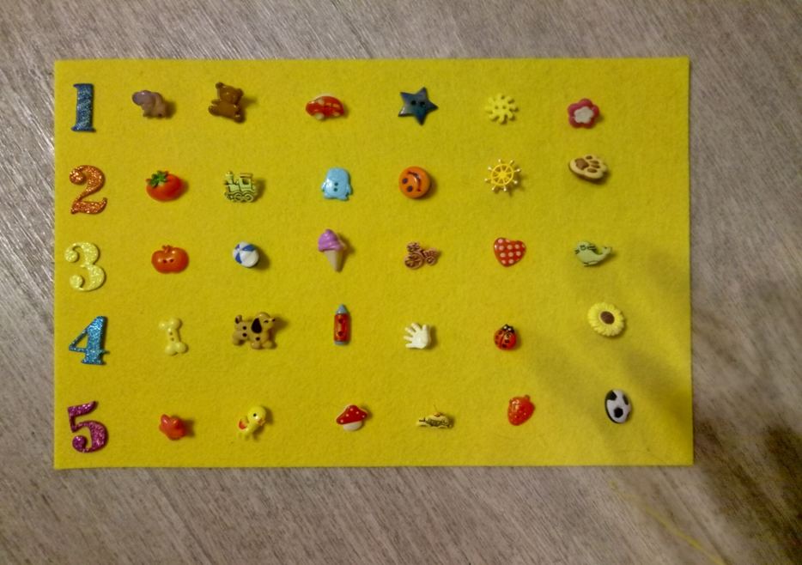

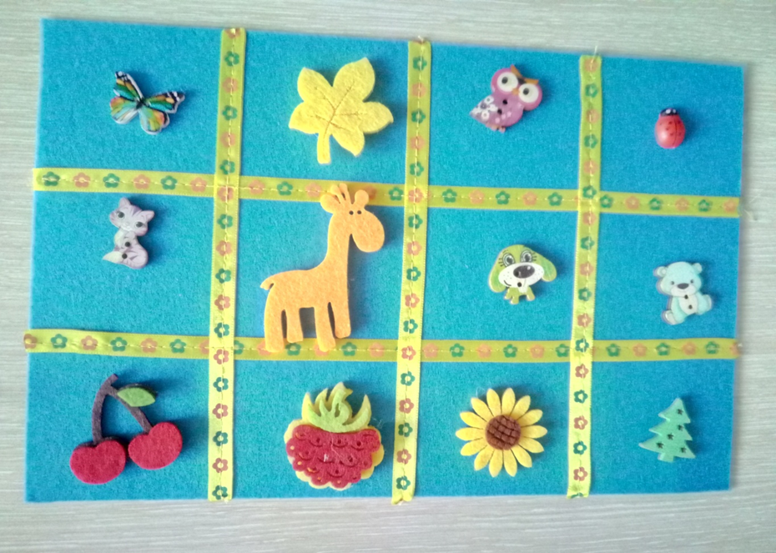

Логопедический коврик «Звуковой ручеёк» для работы над звуковым анализом:
При работе с детьми, у которых тяжелые нарушения речи большое внимание уделяется работе над звуковым составом слова.
Оборудование: фетр с подвижными пуговицами 3-х цветов, обозначающими символы звуков, предметные картинки.
Задания: С опорой на картинки выполнить звуковой анализ

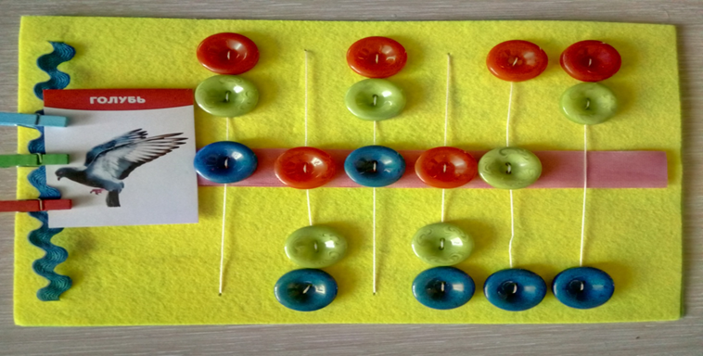
Начальный этап работы от слоговых сочетаний гласных, затем слова из 3-х звуков, и.т.д.

Логопедический коврик «Поезд» для работы над ритмами, слоговой структурой слова

При работе с детьми, у которых тяжелые нарушения речи (алалия, безречевые дети) большое внимание уделяется работе над ритмико-мелодико-интонационной основой языка, работе над слоговой структурой слова (по А.К. Марковой). Это долгая и кропотливая работа.
Оборудование: фетр с пришитыми поездами и дорожками для выкладывания ритмичных рядов, символы ритмов (по пособию Новиковой-Иванцовой Т.Н.), шарики марблс, предметные картинки разной слоговой структуры.

Задания: 1) С опорой на картинки-символы "гроза" и "котёнок" отхлопать "замочками" соответствующий ритм; 2) Выложить дорожки на каждый ритм - большая капелька указывает ударность слога, маленькая безударность. Придумать слова на каждый ритм (бусы, туча, дети, лужа; рука, лиса, лицо, коты).

Задания: 1) Логопед выкладывает ритмический ряд на первой дорожке паровозика (без картинки-символа) и просит ребенка "замочками" отхлопать соответствующие ритмы: трехсложные слова с первым и со вторым ударным слогом. 2) Из стопки картинок ребенок выбирает те, которые подходят к этой слоговой структуре (например, радуга, машина).
Начальный этап работы над ритмом (задания для самых маленьких или для детей с тяжелыми речевыми нарушениями)- выкладывание определенной ритмической последовательности: рыбка-бусина-рыбка-бусина. Логопед выкладывает первый ряд, ребенок самостоятельно второй. Дополнительное задание: посчитать рыбок (развитие навыка согласования существительных с числительными: одна рыбка, две рыбки, одна синяя бусина, две синие бусины (или усложнить: одна голубая рыбка, две голубые рыбки), также можно отработать понятие лево-право (сначала рыбки плывую слева-направо, затем-наоборот). С детьми младшего дошкольного возраста поговорить о том, где живут рыбки, чем питаются и т.д. 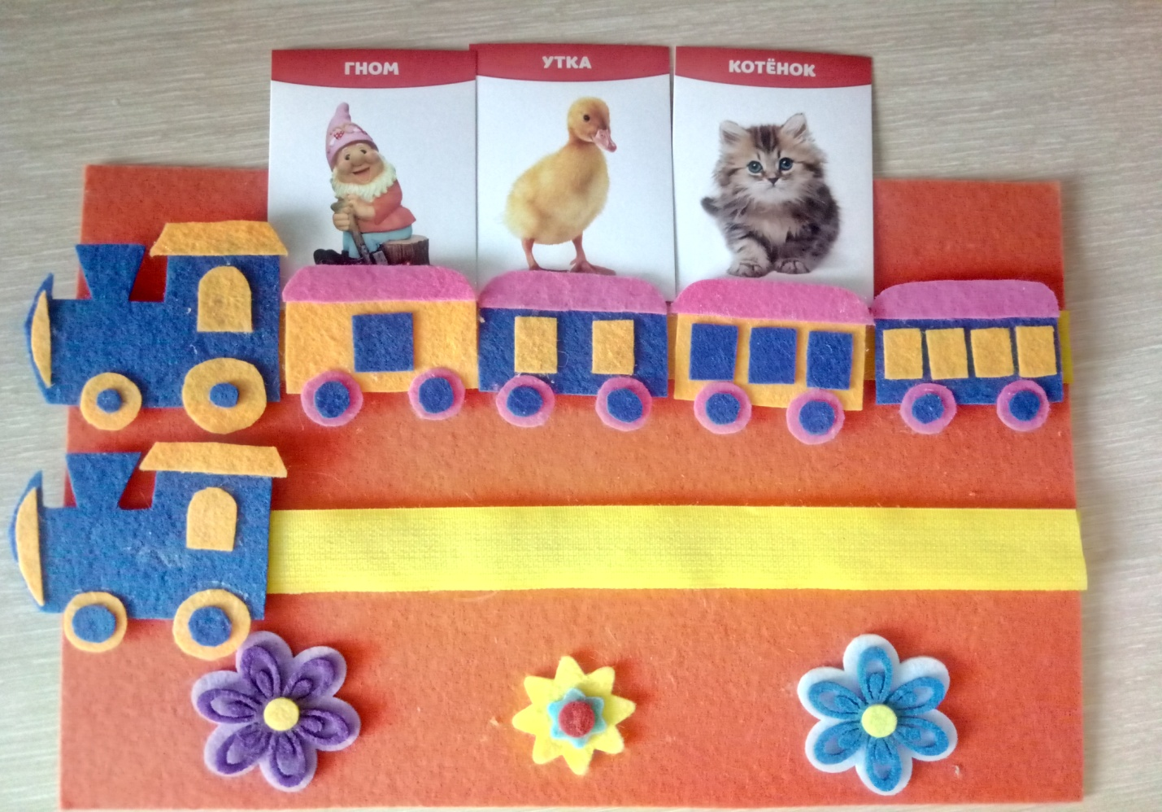 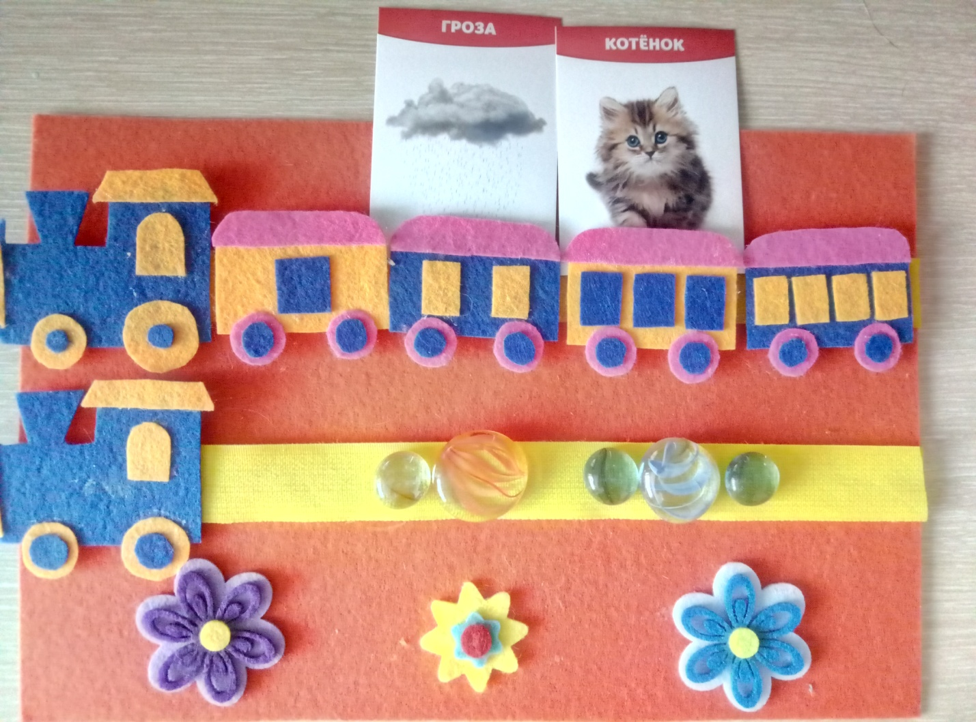

Логопедический коврик для формирования предметной деятельности - сенсорное развитие "Умная радуга"

У большинства детей, имеющих нарушения речи, имеются трудности с восприятием и запоминанием цвета, не формируется зрительный гнозис
Оборудование: фетр, молнии цветов спектра.
Задания: найти нужный цвет, открыть-закрыть нужный замочек (отработка глагольной лексики, развитие мелкой моторики пальцев рук).
При автоматизации звуков можно добавить следующее задание: открой (закрой) замочек, в названии цвета которого есть звук, например, р (красный, оранжевый) или звук ж (желтый, оранжевый). Можно попросить ребенка открыть (закрыть) четвертый (второй, пятый...) замочек снизу (сверху), назвать цвет, сказать, что в природе бывает такого же цвета.
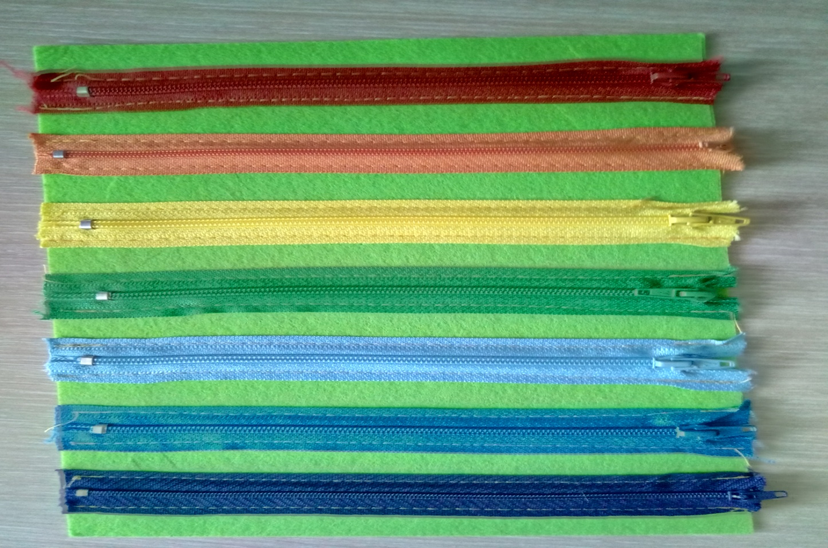
(фото из личного архива)

Логопедический коврик, разделенный на квадраты, для работы над семантикой, звукопроизношением, развитием предметной деятельности

Оборудование: фетр, декоративные пуговицы.
Задание: Дидактическая игра "Кто как передвигается?"
Логопед просит выложить тех, кто летает, в первый ряд (птица, бабочка, пчела, стрекоза), тех, кто ползает, во второй ряд (улитка, червяк, ящерица, черепаха), тех, кто прыгает, на третий ряд (обезьяна, заяц, белка, лягушка). Далее проводится соответствующая семантическая работа. Глагольная лексика отрабатывается на разных упражнениях на каждом занятии с детьми с тяжелыми нарушениями речи, поскольку глагол необходим для построения фразы, предложения.
Если проводится занятие по звукопроизношению, то квадраты заполняются предметами, в названии которых есть нужный звук.
Данное пособие также часто используется на развитие внимания, мышления при таких играх, как "Найди пару" (все квадратики заполняются, например, бабочками, две из которых одинаковые и их нужно найти), "Четвертый лишний" и другие.

